考生操作手册
- 考试客户端硬件及操作系统
1、考试客户端：笔记本电脑或台式机1台，笔记本自带摄像头和麦克风，台式机需外置摄像头和麦克风，操作系统要求为Windows(Win10、Win11)或以上操作系统。
2、监控端：智能手机1部
二、客户端下载、安装
1、考试客户端下载地址：https://www.kaoshixing.com/desktopApp_loading
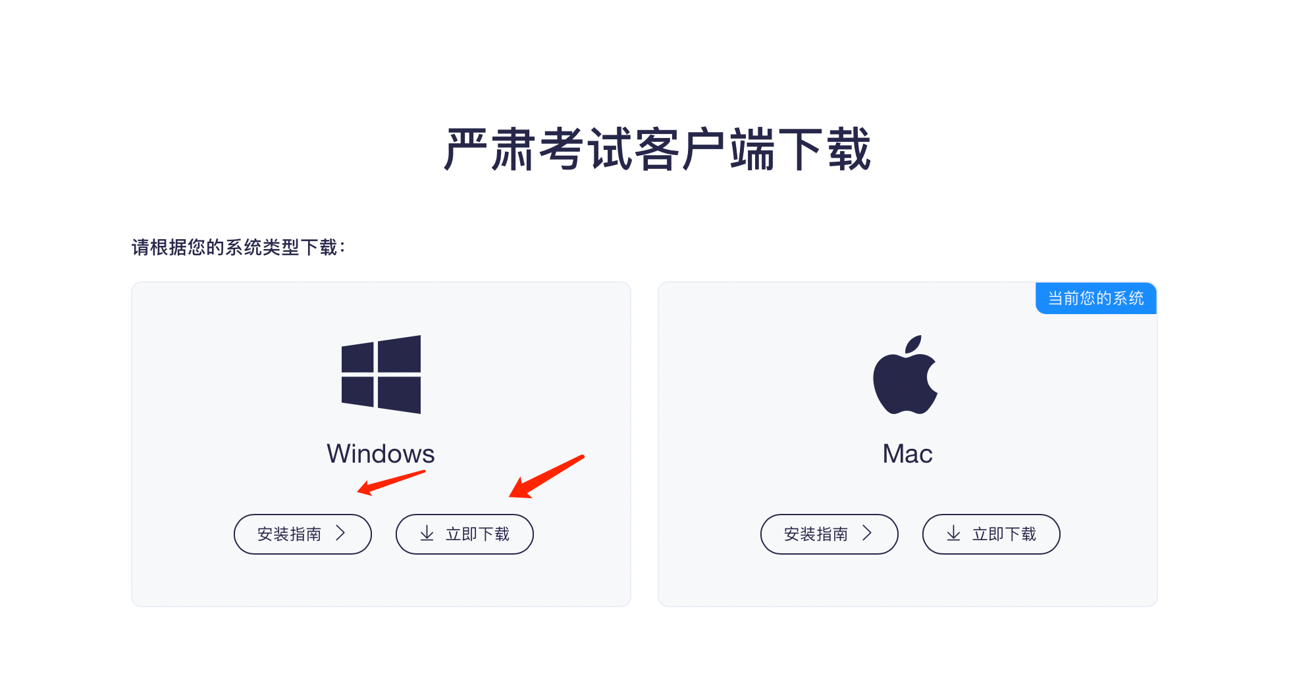
2、考试星客户端安装
(1)关闭所有电脑管理工具，例如电脑管家、安全卫士等。
(2)双击安装包图标，在安装弹框中，直接点击“安装”。若此过程中出现授权提醒，必须点击是/允许。
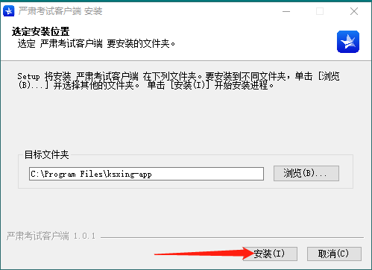
(3)安装成功后，点击“完成”，客户端安装成功。
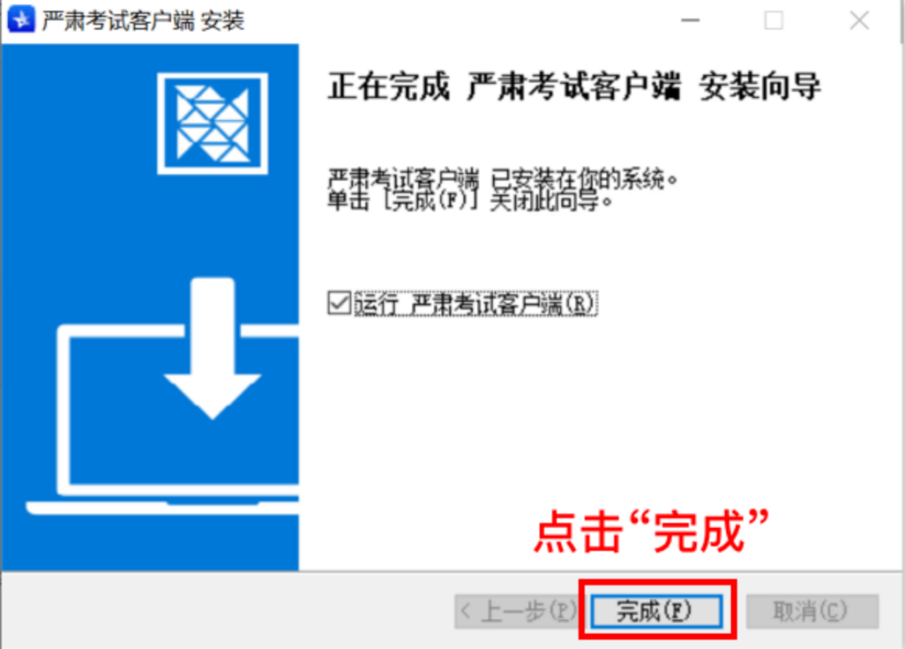
特别提示：下载完客户端直接退出即可，无需登录，该客户端仅作为考试工具。

三、进入考试
1、打开浏览器(建议用谷歌)，在地址栏中粘贴或输入登录链接并回车。
https://www.kaoshixing.com/login/account/login/482695,
输入账号：身份证号，
密码：身份证后6位，
（同时关闭微信、QQ等通讯工具）
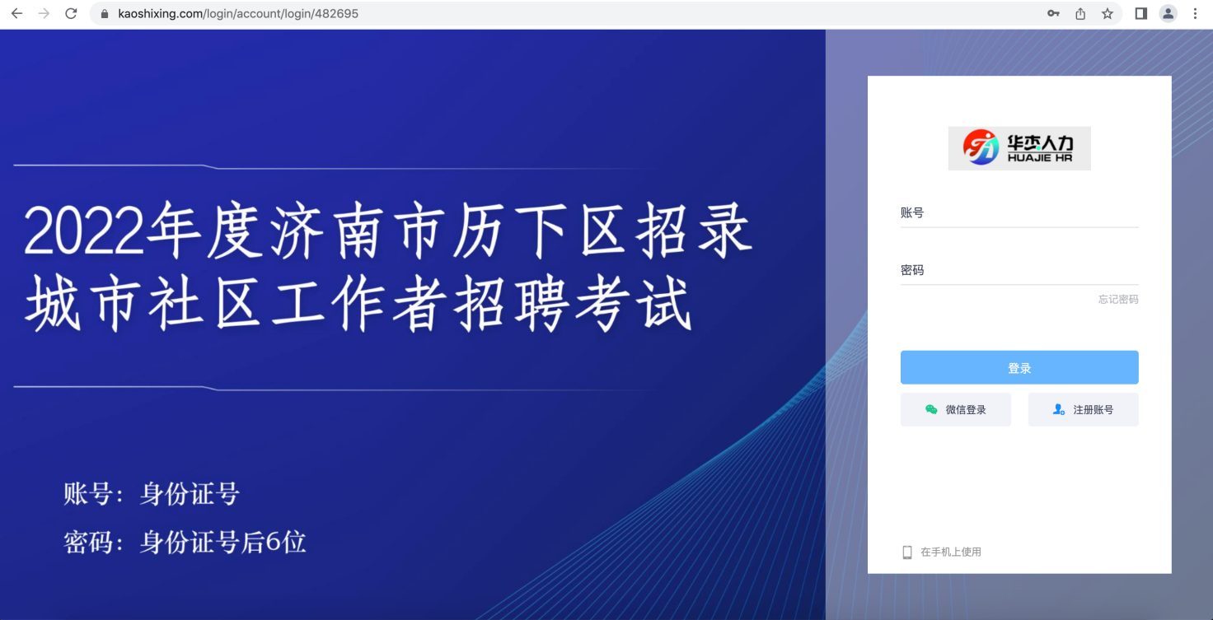
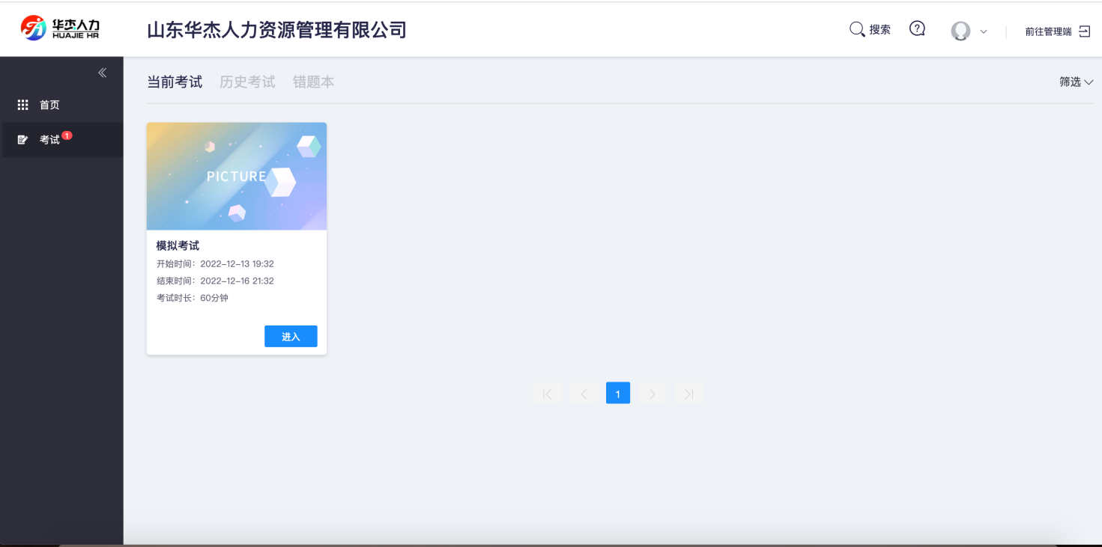

2、关闭微信、QQ等通讯工具，点击“客户端答题”。
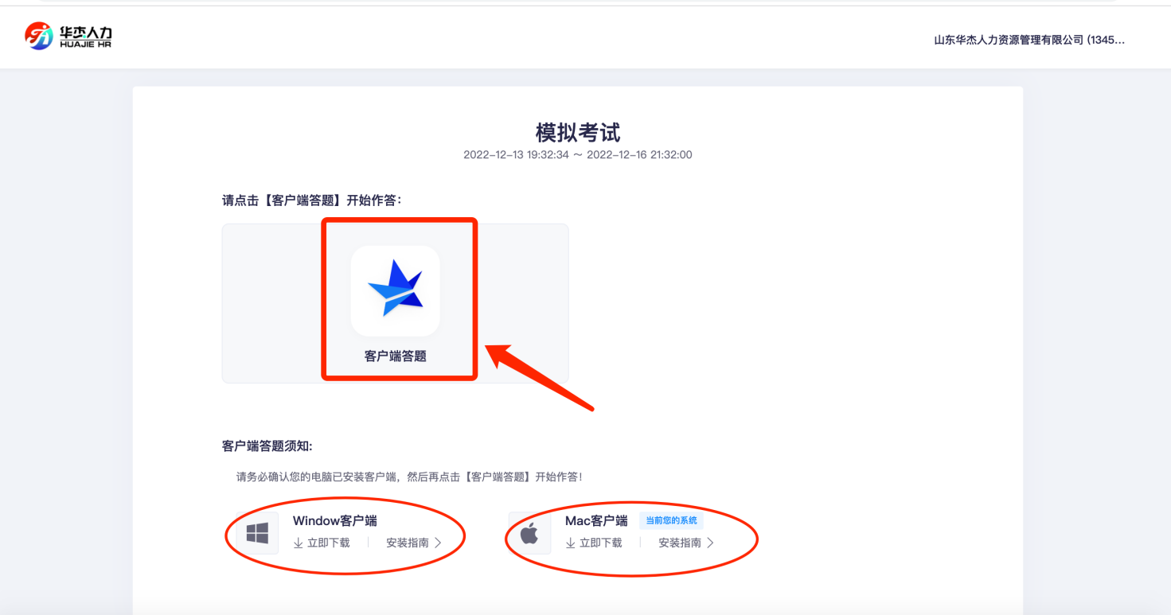

3、点击“打开严肃考试客户端”，耐心等待进入考试。
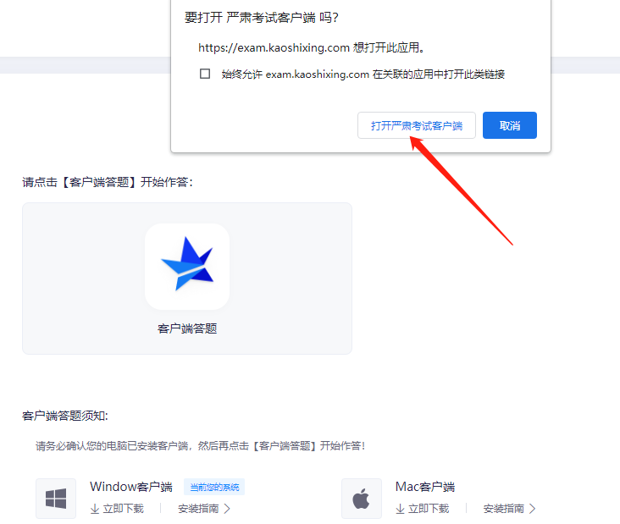

4、严肃考试客户端将自动进入考试，准备开始答题。
5、监控设备调试。
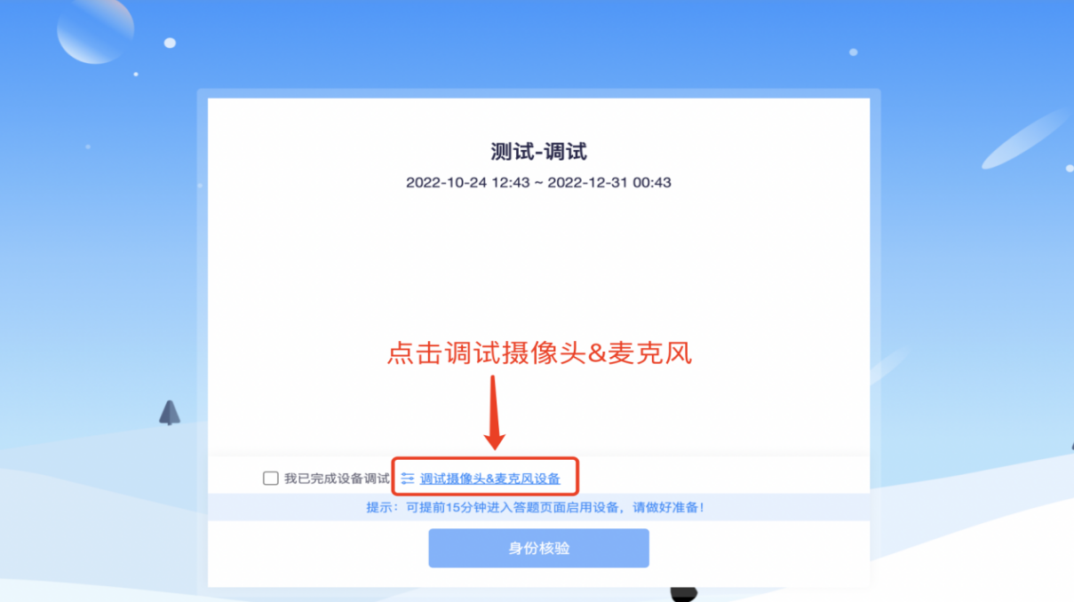

(1)点击“启动调试摄像头麦克风”，调整摄像头位置，如图示：
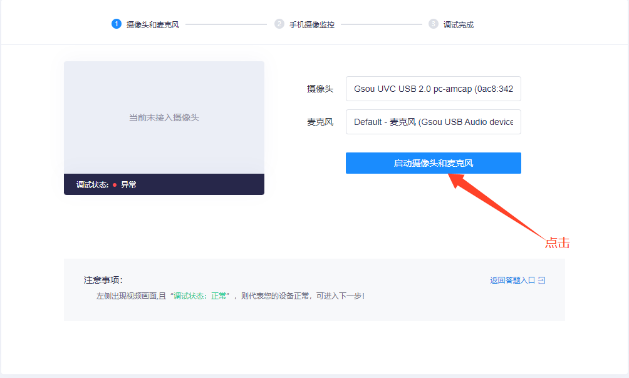

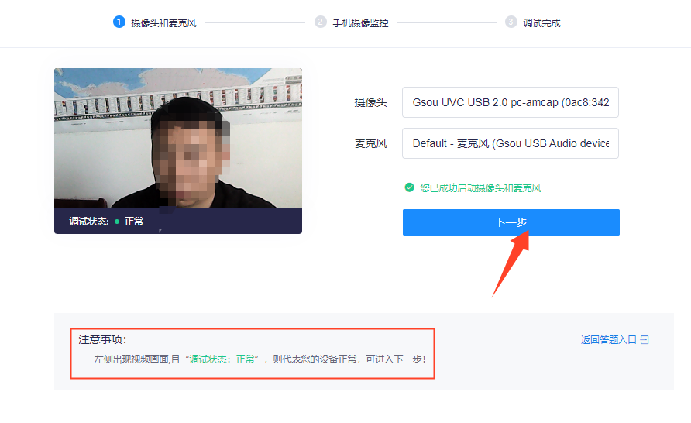
(2)启用手机摄像头监控，手机微信扫码，连接成功后按照图示要求固定监考手机。
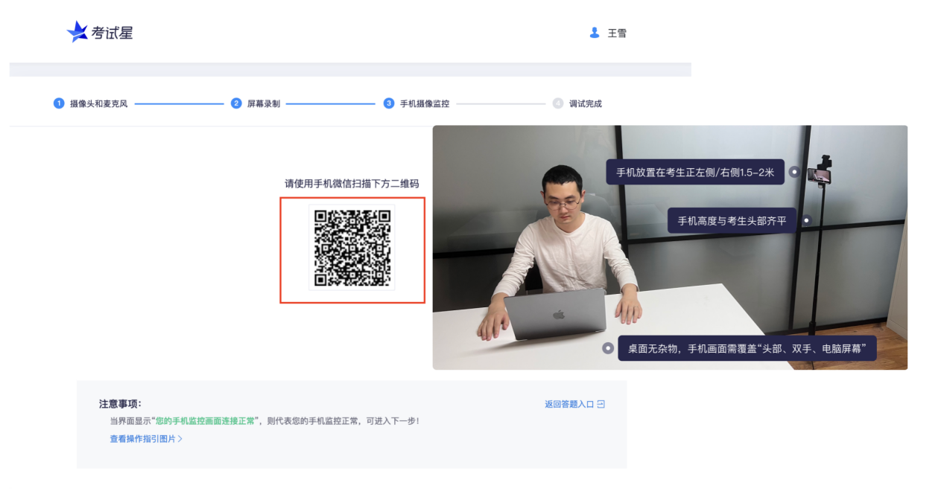
(3)调试完成后，系统自动返回答题页面。点选“我已完成设备调试”。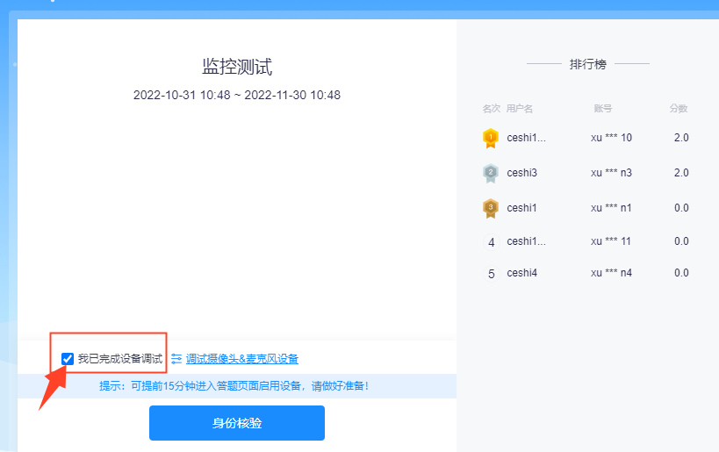
6、点击“身份核验”，输入姓名、身份证号，点击下一步，按照要求拍照进行核验。

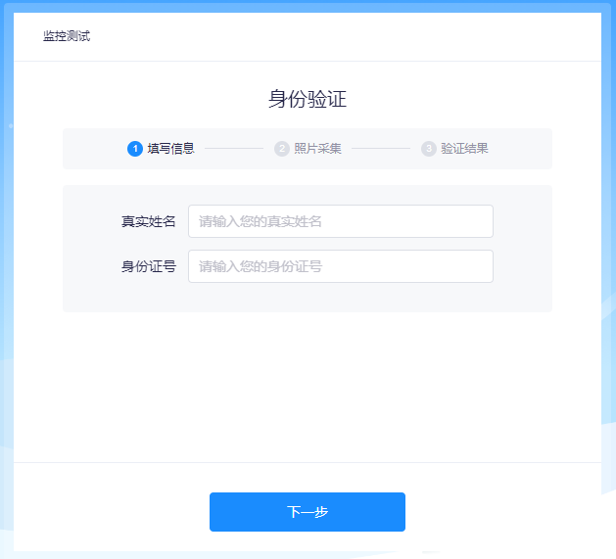
7、身份核验成功，正式答题，再次微信扫码，连接监控设备，成功后开始正式考试。
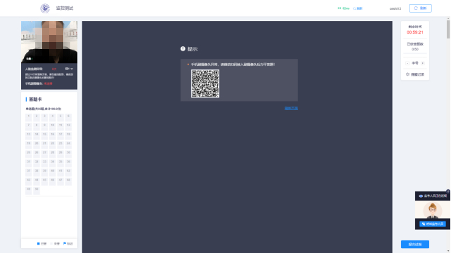
8、考试完成后，提交试卷，系统显示提交成功，完成考试。

四、注意事项
1、学员须根据图示要求固定监控手机，未按要求者判定为违纪行为，将影响考试成绩。
2、监控手机将强制使用横屏录制。
3、如身份核验失败：
(1)提示失败原因
(2)申请人工审核
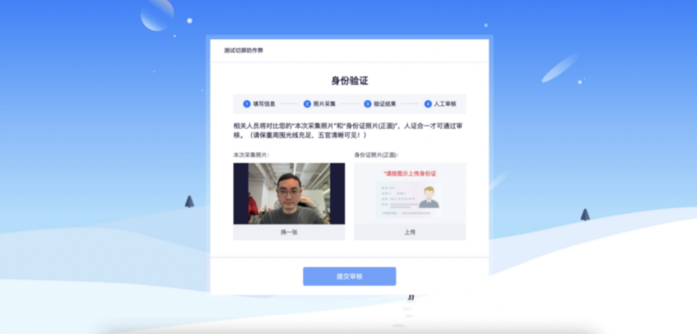
(3)等待审核结果
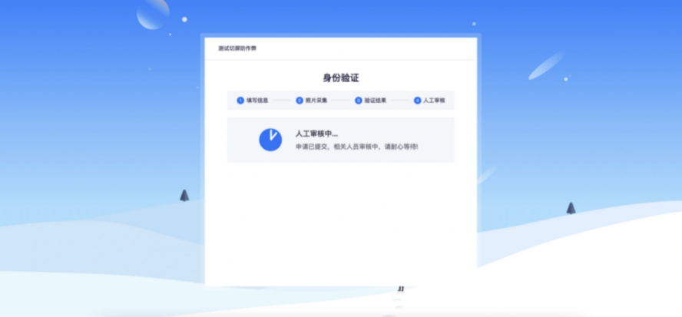
(4)进入答卷

五、常见问题
1、摄像头黑屏/提示相机被禁用(如下图)
(1)请查看摄像头旁是否有物理开关，请打开。
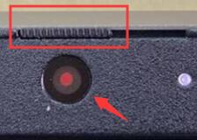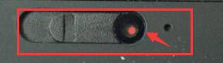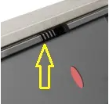
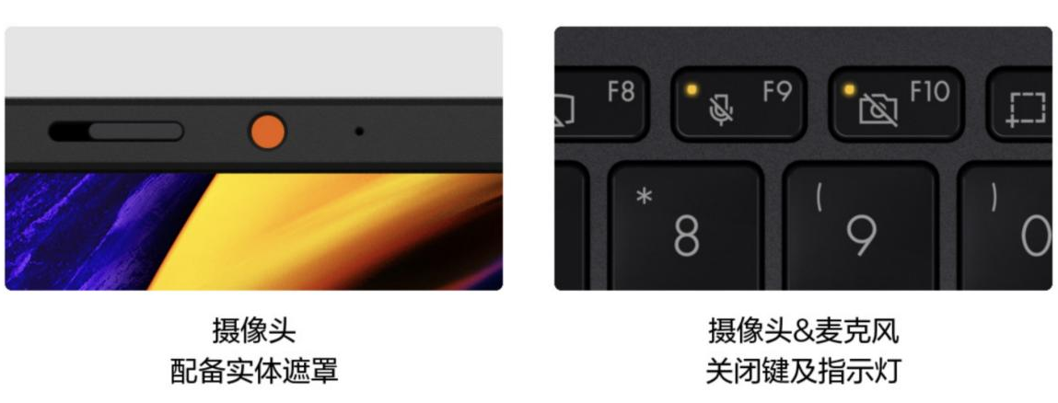
(2)查看键盘上的F1-F12按键，是否有相机图案，请按住Fn以及该相机图案键并打开。
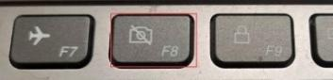
(3)如电脑上已安装联想管家、安全卫士等防护软件请关闭摄像头隐藏功能。
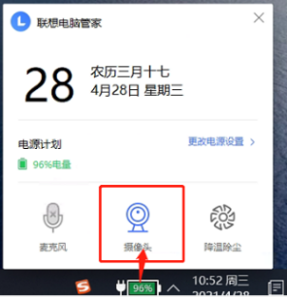

2、摄像头和麦克风无法启用
(1)【Win10、11系统】开始菜单-相机应用，打开是否能正常看到画面，如果不能，说明电脑设备有故障，请根据提示修复。
(2)【Win10、11系统】如相机应用内可看到画面，点击“开始”菜单 → 打开“设置” - “隐私”：点击左侧菜单的“地理位置、相机、麦克风”，确保“允许在此设备上访问位置/摄像头/麦克风”已打开，且桌面应用允许访问权限开启。
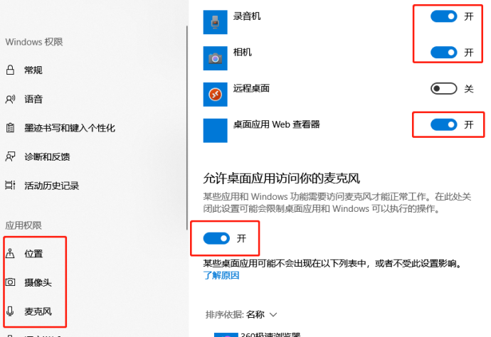

3、技术支持
联系人 | 联系电话
王老师 | 15501157558
宋老师 | 18310115427
邸老师 | 13141227433
冯老师 | 17611213933
孙老师 | 15811572788
刘老师 | 18788557626
王老师 | 15243335176

